**BÀI TẬP TUẦN 1**

**17_Vương Ngọc Huệ_21050051**

* 1. **Restore/backup database MongoDB**

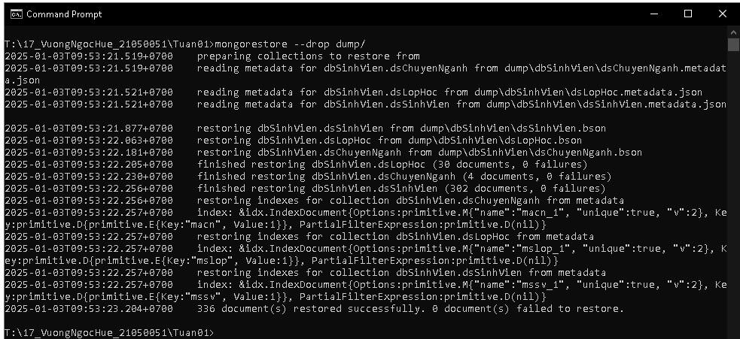

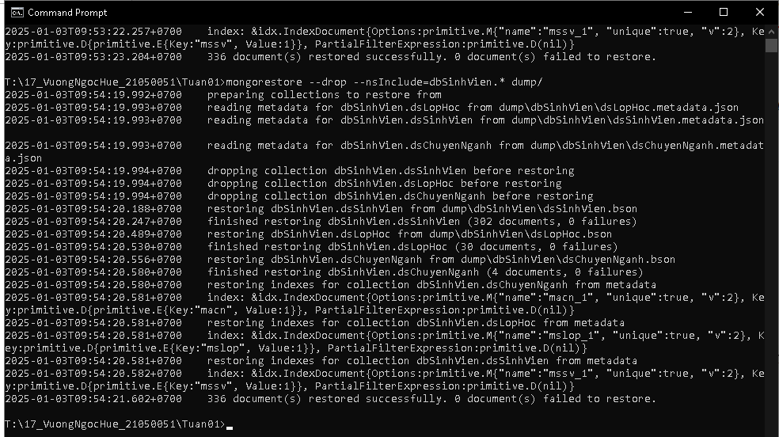

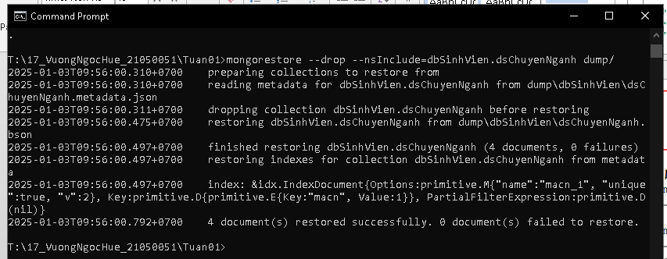

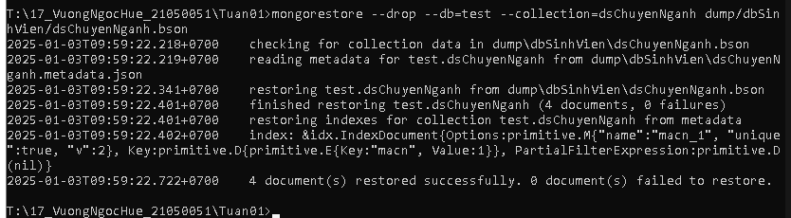

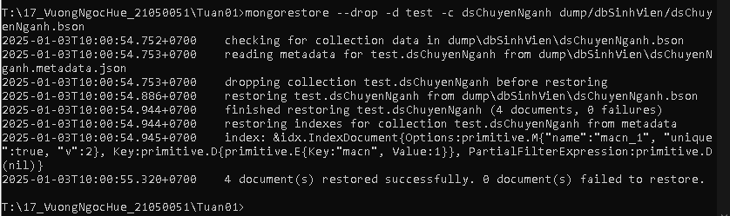

1. 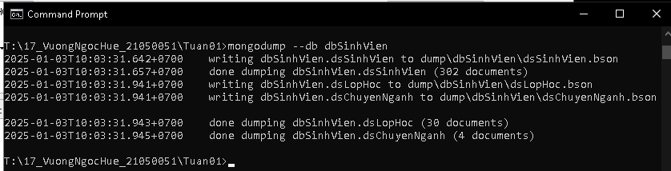**Backup**

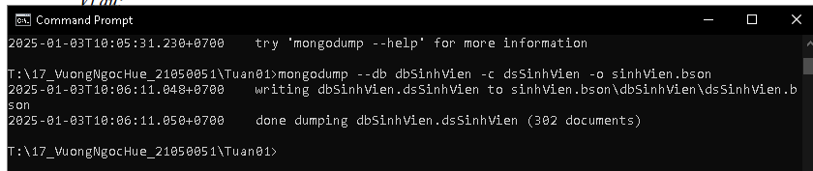**JSon:**

1. 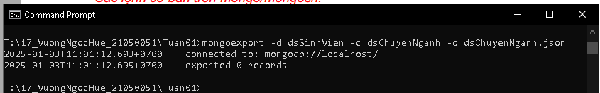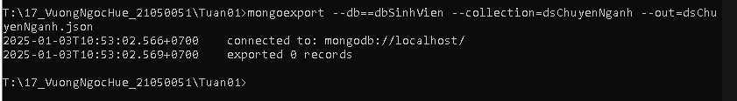**Export:**
2. 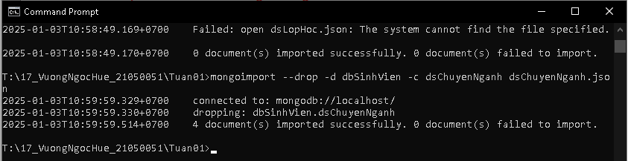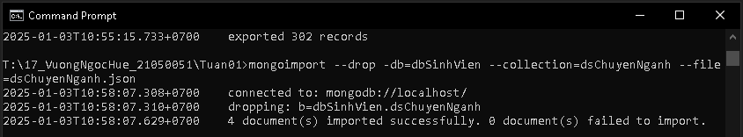**Import:**

**1.2 Thực hiện các câu truy vấn**

db.dsSinhVien.find():hiển thị toàn bộ document có trong collection dsSinhVien

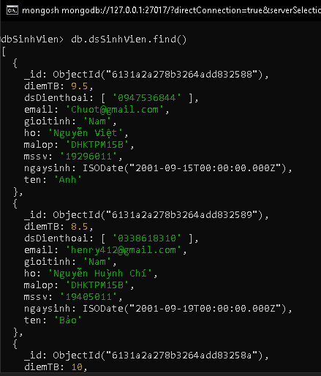

db.dsLopHoc.find():hiển thị toàn bộ document có trong collection dsLopHoc

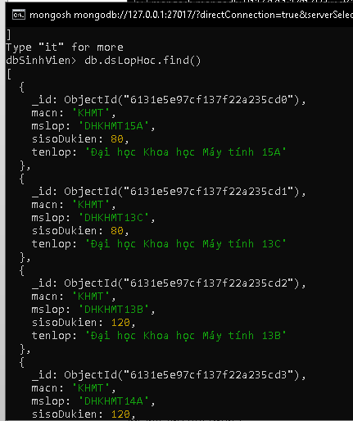

db.dsChuyenNganh.find():hiển thị toàn bộ document có trong collection dsChuyenNganh

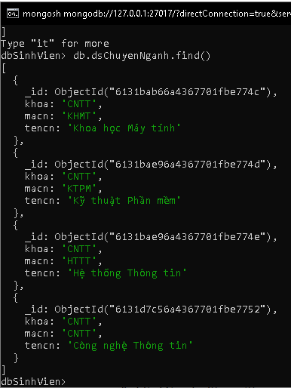

db.dsSinhVien.find().count() : đếm số lượng document trong collection dsSinhVien



db.dsLopHoc.find().count()đếm số lượng document trong collection dsLopHoc



db.dsSinhVien.find().limit(2): hiển thị 2 document đầu tiên

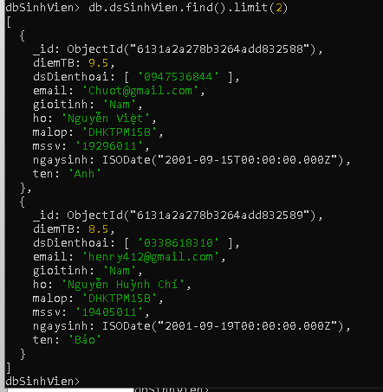

db.dsLopHoc.find().skip(2): bỏ qua 2 document đầu tiên

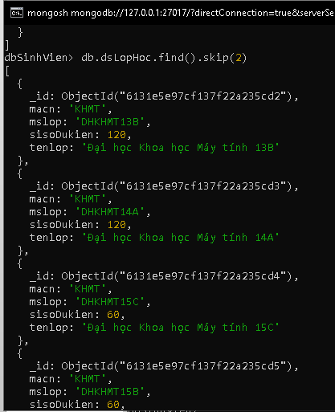

db.dsSinhVien.find().skip(2).limit(2): bỏ qua 2 document đầu tiên và lấy 2 document tiếp theo từ collection dsSinhVien

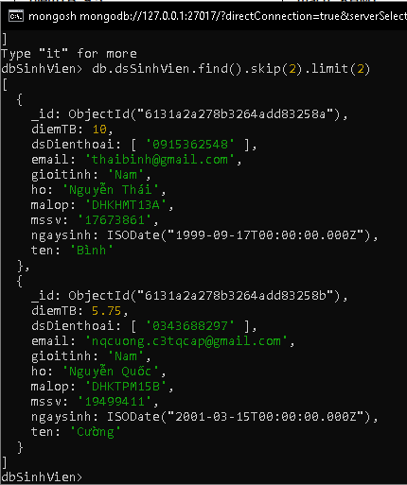

db.dsSinhVien.find({ten: "Anh"}): lấy ra sinh viên có tên là Anh

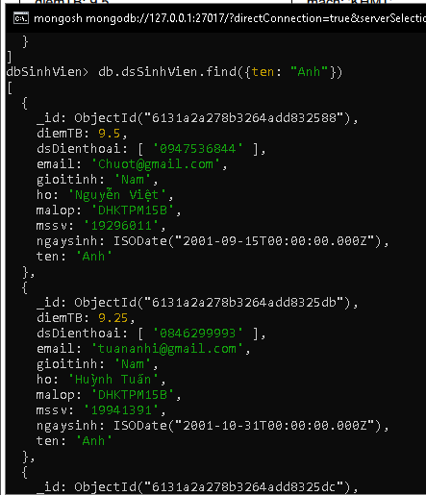

db.dsSinhVien.find({diemTB: {$gt: 9}})

lấy ra Sinh viên có điểm trung bình lớn hơn 9

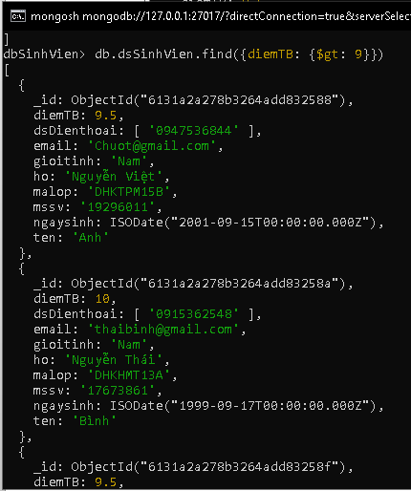

db.dsSinhVien.find({ngaysinh: {$eq : ISODate('1999-03-16')}})

lấy ra sinh viên có ngày sinh '1999-03-16'

